**南昌大学实验报告**

学生姓名： 杨孟衡 学 号： 8002118240 专业班级： 软件工程1809 班

实验类型：□ 验证 □ 综合 ☑ 设计□ 创新 实验日期：2019 年 8月 30 日 实验成绩：

**一、实验项目名称**

网页工程实训（div布局）

**二、实验项目的**

**使用CSS样式接合DIV对页面进行简单布局**

**三、实验内容（要求）**

1、使用div在页面中画出三个div块；

2、给div涂上颜色，用于区分div位置；

3、使DIV宽度占据页面80%，居中显示；

4、所使用的样式表进行分离；

5、总结出本次实验的经验及遇到的问题。

**四、主要仪器设备及耗材**

PC一台

**五、实验步骤**

1. 为实验项目创建文件夹，新建html文件，设置文件名称Ex，创建css样式文件ex。

操作步骤：

步骤一：打开DreamweaverCC2019，点击新建。

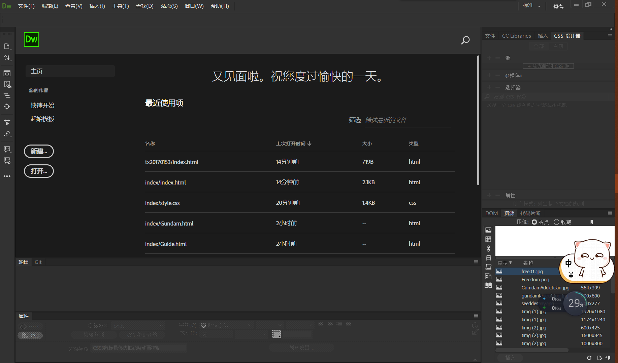

步骤二：建立两个新文件，Ex（html），ex（css）

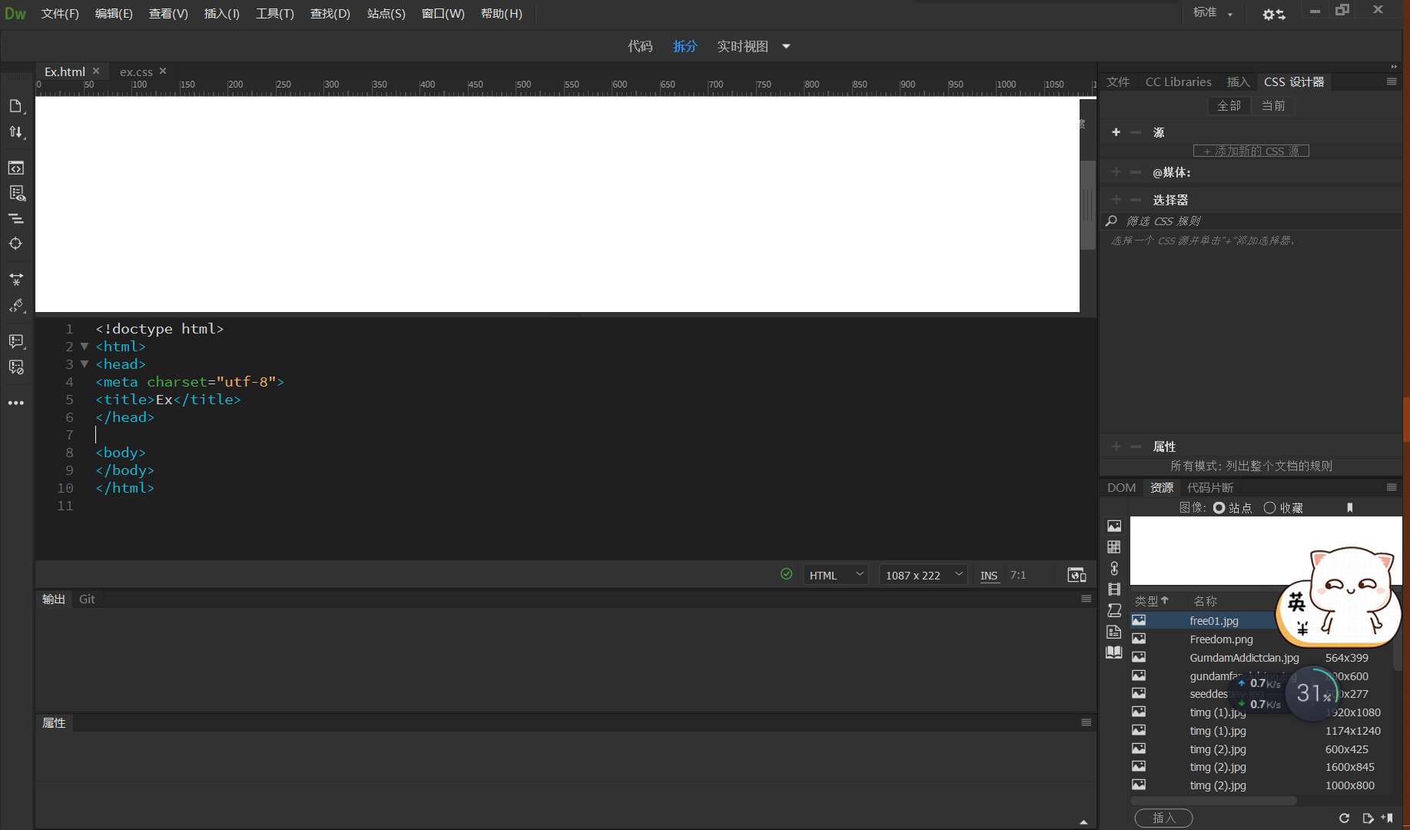

1. 在html文件中声明三个div层元素，同时附加id属性layer1。

操作步骤

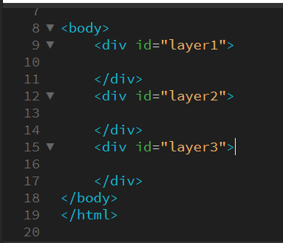

3.在ex.css文件中，根据实验要求及id属性，设计三个id选择器，以及一个标签选择器，前者分离三个块的样式，后者用于实现实验要求3.

操作步骤：

步骤一：声明三个id选择器，一个标签选择器

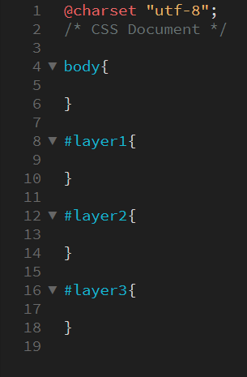

步骤二：设计样式属性

第一块区域：红色

第二块区域：绿色

第三块区域：蓝色

网页body：宽度80% 自居中

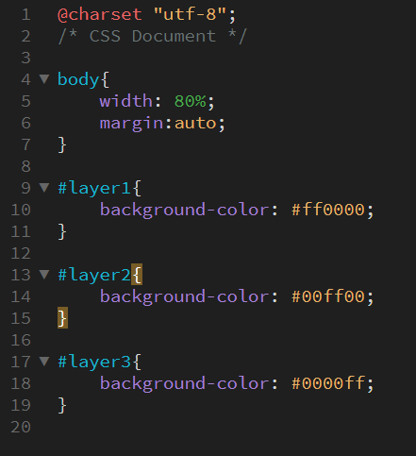

4.设计好样式后，需要进行link操作，将样式文件链接到html文件中应用，由于div元素不能空显示，所以在每一层中添加一个段落p元素，增加一些文本用以显示区域块。

操作步骤：

步骤一：链接样式表

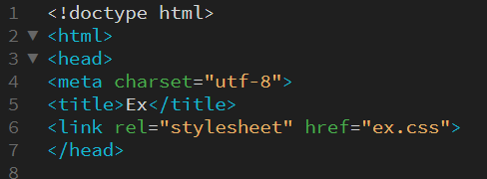

步骤二：添加段落p元素，增加文本

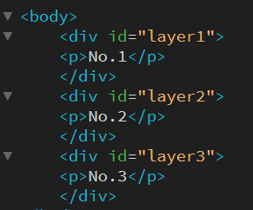

5.最终网页展示图

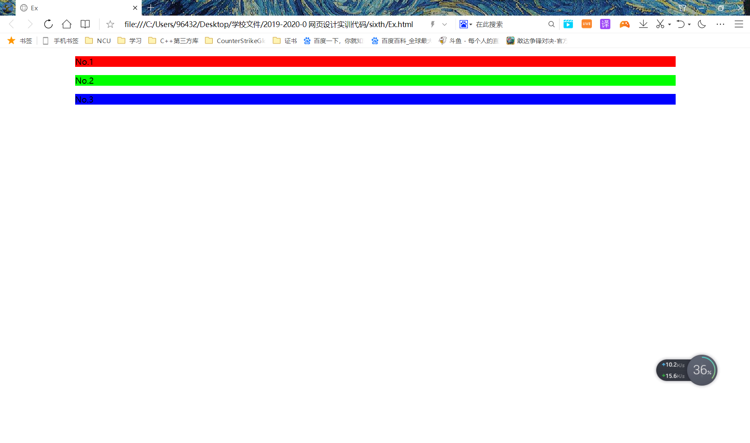

**实验总结：**

实验较为初级，收获主要是熟悉了div层元素，增强了多文件意识，加深了对div元素的认识。实验过程中遇到了一个问题就是div层元素在特定条件下（如样式没有设置border等等属性）不能空显示，所以需要一些文本用以显示样式属性，完成实验报告。